**Лабораторная работа № 1**

по теме “Анализ конфигурации вычислительной машины”

По дисциплине «ОП.02Архитектура аппаратных средств»

Студента группы 1ИСП-11-18 Беляковой Анастасии

|  |  |  |
| --- | --- | --- |
| **п/п** | **Наименование параметра** | **Значение параметра** |
| 1. | Тип и модель монитора | Универсальный монитор PnP |
| 2. | Форм-фактор корпуса системного блока | Midi – Tower |
| 3. | Клавиатура, интерфейс подключения | A4Tech Bloody B188, USB |
| 4. | Вид манипулятора "мыши", интерфейс ее подключения | Мышь, A4Tech X-710BK, USB |
| 5. | Интерфейсы подключения периферийных устройств на задней панели системного блока (наименование и количество) | TRS 6, 6 USB 3.0, DVI 1, VGA 1, eSATA 1, HDMI 1, Ethernet 1 |
| 6. | Интерфейсы подключения периферийных устройств на лицевой панели системного блока (наименование и количество) | 2 USB, Audio in/out |
| 7. | Процессор, модель и тактовая частота | Intel Core i3-2120, 3,30 GHz |
| 8. | Объем оперативной памяти | 12,0 ГБ |
| 9. | Тип модема и сетевого интерфейса | Samsung Mobile USB Modem, COM5 |
| 10. | Наименование и скорость привода для чтения оптических дисков | - |
| 11. | Модель и объем памяти накопителя на жестких магнитных дисках | WDC WD2500JD-22HBB0 240GB  PLEXTOR PX-256M6S+ 240GB |
| 12. | Видеоадаптер, модель и объем видеопамяти | AMD Radeon R9 200 Series, 2048 MB |
| 13. | Модель звукового адаптера | - |
| 14. | Версия операционной системы | Win 7 Max x64 |
| 15. | Другие периферийные устройства (принтер, сканер и т.д.) | Наушники HyperX Cloud Stinger Core |

1. 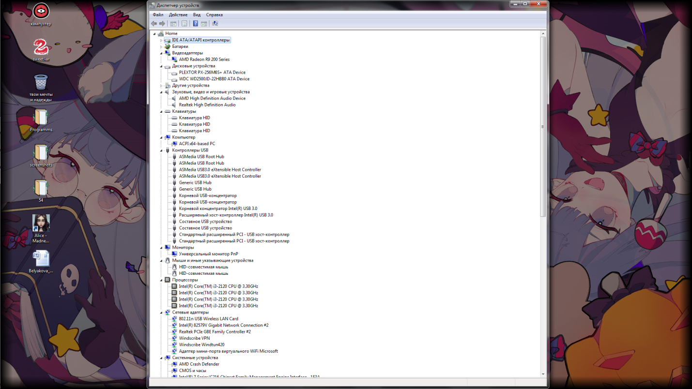
2. **Что понимается под конфигурацией вычислительной машины?**

Набор аппаратных и программных средств, входящих в ее состав.

1. **Какова последовательность анализа конфигурации вычислительной машины?**

* внешний визуальный осмотр компьютера;
* анализ аппаратной конфигурации компьютера встроенными средствами операционной системы;
* анализ программной конфигурации компьютера;
* анализ конфигурации вычислительной сети, в случае если компьютер к ней подключен.
* В результате внешнего визуального осмотра компьютера определяются следующие данные по его конфигурации:
* тип корпуса системного блока (форм-фактор);
* виды и количество интерфейсов для подключения периферийных устройств, размещенные на задней стенке и лицевой панели системного блока;
* тип клавиатуры и способ ее подключения к компьютеру (количество клавиш, наличие специальных клавиш);
* тип ручного манипулятора (мыши) и способ ее подключения к компьютеру (манипулятор с механической или оптической системой позиционирования, проводной или беспроводный интерфейс подключения);
* тип монитора (ЭЛТ или жидкокристаллический).

1. **Что понимается под профилем оборудования? Каковы преимущества системы с настраиваемым профилем оборудования?**

Профиль оборудования - это набор инструкций, используемых Windows для определения устройств, которые должны загружаться при запуске компьютера, или параметров для каждого устройства.

Предоставление пользователю возможность настройки и загрузки различных конфигураций аппаратных средств в рамках одного компьютера.

1. **Какие инструменты операционной системы Windows используются для анализа конфигурации компьютера?**

Диспетчер устройств, сведения о системе.